

PAPPE NagiosXI

2025

27 mars

AFIP FORMATIONS
Créé par : DINCER Esen-Can

NAGIOS

Introduction 3
Mise en contexte 3
Installation et configuration NagiosXI 3
Supervision Debian 6
Prérequis (Debian) 7
Installation NCPA (Debian) 7
Ajout serveur Debian 8
Supervision Windows Server 2022 11
Installation de l’agent NCPA (Windows Server) 12
Supervision DHCP (Windows Server) 18
Fail2Ban 22
Installation Fail2Ban 22
Conclusion 25

Introduction
Nagios XI est une solution avancée de supervision réseau et système, développée à partir de Nagios Core, visant à simplifier la gestion proactive des infrastructures informatiques. Utilisée en entreprise pour surveiller la disponibilité, les performances et l'intégrité des serveurs, des équipements réseau, des applications et des services.

Mise en contexte
La surveillance des serveurs est une pratique essentielle dans les environnements informatiques d'aujourd'hui. Elle permet de détecter rapidement les problèmes potentiels, d'anticiper les pannes et de réduire les temps d'arrêt, ce qui contribue à maintenir une infrastructure stable et fiable. Dans ce contexte, j’ai déployé une solution de supervision robuste et efficace pour un serveur Debian, ainsi que pour un serveur Windows avec une supérvision du service DHCP sur la machine Windows.

Installation et configuration NagiosXI
On commence par mettre à jour le serveur en utilisant ces commandes :

Puis je crée un répertoire :
Nous rentrons dans celui-ci :
Nous téléchargeons Nagios XI :
Puis on décompresse l’archive :
Nous pouvons voir le dossier “NagiosXi” :
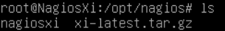
Nous rentrons dans celui-ci :
Puis nous lançons le script d’installation :

Nous appuyons sur le bouton Y pour confirmer l’installation :
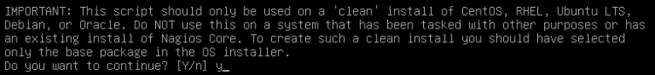Une fois l’installation terminée nous pouvons nous rendre sur l’interface web.
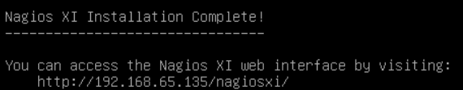

Voici les paramètres à entrer :
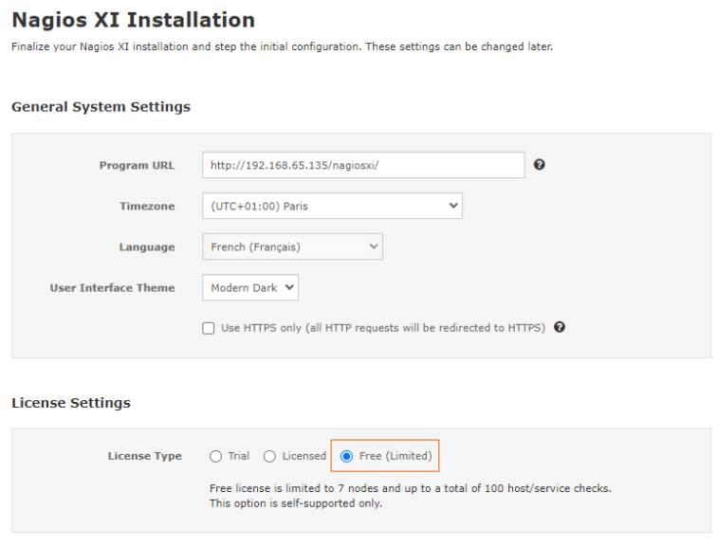

Ici nous définissons les paramètres de compte administrateur. Le mot de passe sera “nagiosadmin” :

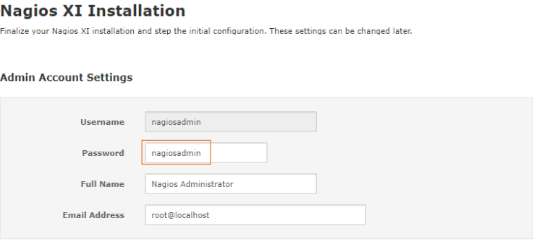
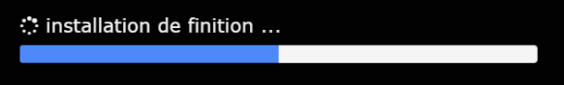
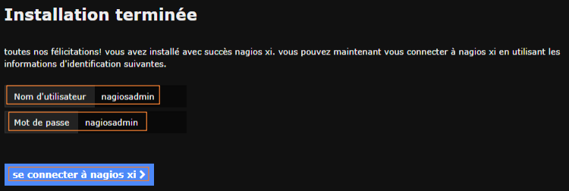
On accepte le contrat de licence :
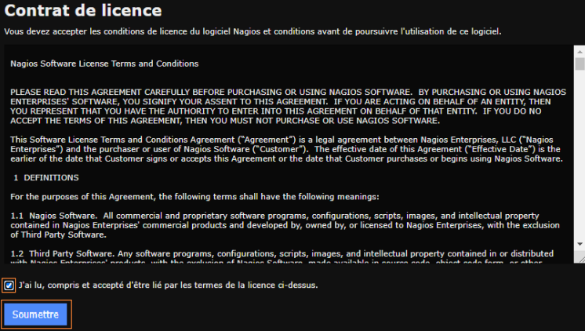
Nous voici connecté à notre interface Nagios :
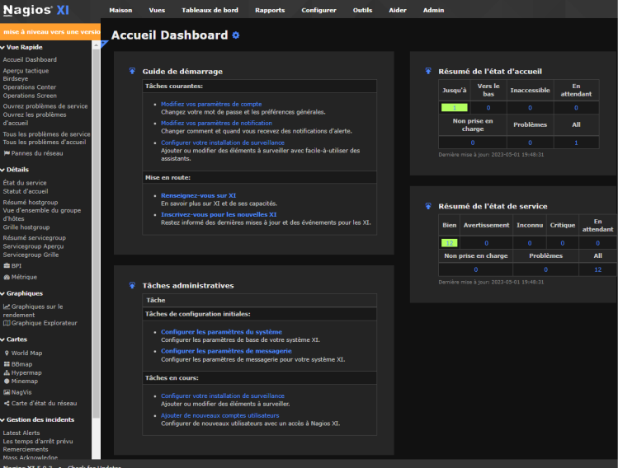

Supervision Debian
J’ai décidé de superviser ma machine debian afin de pouvoir agir dessus rapidement si nécessaire. (précise à quoi sert la machine)

Prérequis (Debian)
Pour les prérequis il faut mettre à jour le système et installer les paquets suivants : ssh, gnupg et gnupg2 :
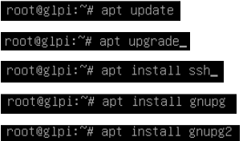

Installation NCPA (Debian)
NCPA est l’agent qui va être installé sur la Debian à superviser afin de remonter les informations au serveur Nagios XI.
On va ajouter le dépôt dans le fichier sources.list de la machine Debian.
On ajoute la ligne «deb https://repo.nagios.com/deb/buster/» A la fin du fichier :
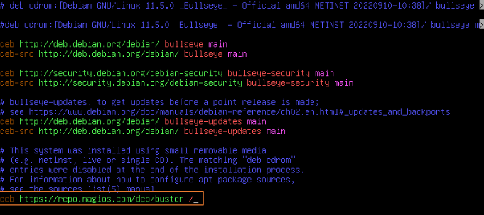
On ajoute ensuite la clé publique :
On installe ensuite le paquet :
Puis on met à jours le serveur :
Ensuite nous installons NCPA :
Nous devons ensuite modifier le token qui se trouve dans le fichier /usr/local/ncpa/etc/ncpa.cfg

Dans la partie «[api]»on rentre:
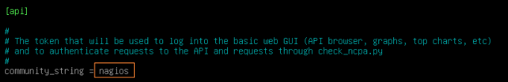
Nous pouvons ensuite redémarrer le service NCPA :

Ajout serveur Debian
Nous allons désormais ajouter le serveur Debian précédemment configuré au serveur Nagios XI, pour cela, se diriger sur l’interface d’administration de Nagios XI puis cliquer sur « Configurer » et « Assistants de configuration ».
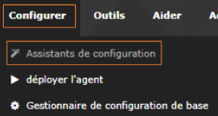

On clique ensuite sur linux server :
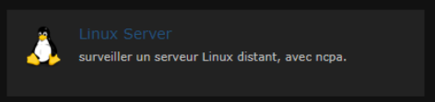
On rentre dans les paramètres NCPA :
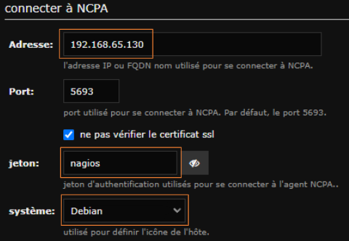

On clique ensuite sur “Suivant”
(si ta une capture met la sinon enlève le vide, pas grave si t’en as pas)

On sélectionne ensuite les paramètres voulus :
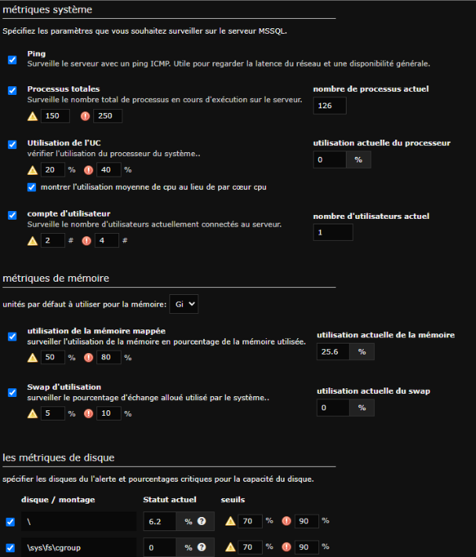

On clique ensuite sur le bouton “Suivant”
(si ta une capture met la sinon en lève le vide, pas grave si t’en as pas)

On définit ensuite les paramètres de surveillance et on clique ensuite sur “Terminé”
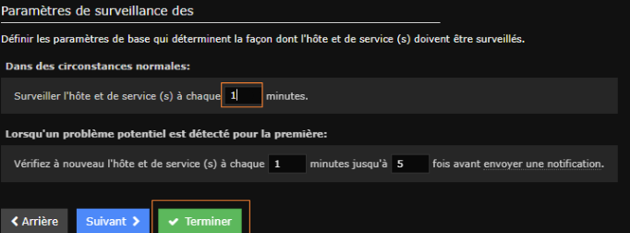
La configuration est terminée, en retournant sur la page d’accueil et qu’on clique sur “état de service”.
On peut voir désormais que la machine est ajoutée.
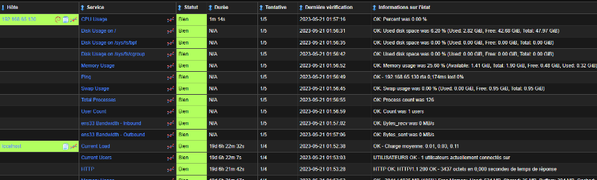

Supervision Windows Server 2022
J’ai également tenu à superviser un serveur Windows qui fait office de serveur DHCP, permettant l'attribution dynamique des adresses IP sur le réseau, afin de surveiller son fonctionnement et d'intervenir rapidement en cas de problème.

Installation de l’agent NCPA (Windows Server)

Sur la machine Windows Server, nous allons installer l’agent Nagios XI
On entre le token qui sert de mot de passe :
On clique sur « Next »
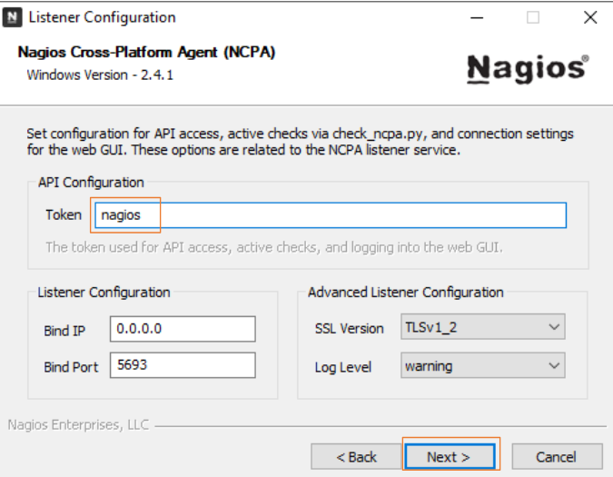

On clique sur “Next”.
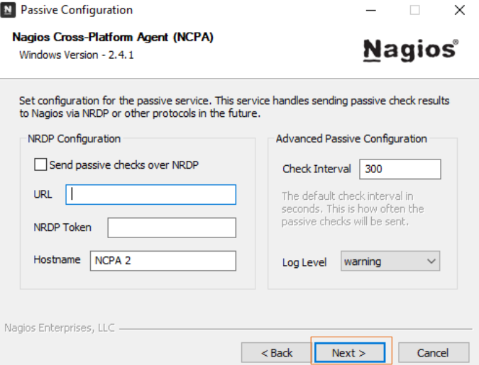

Nous cliquons également sur “Next”
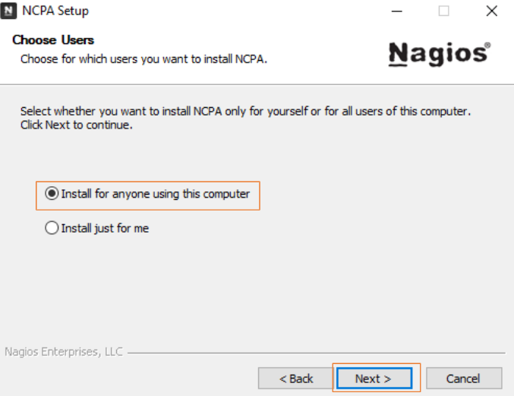
On clique sur « Install » pour lancer l’installation de l’agent.
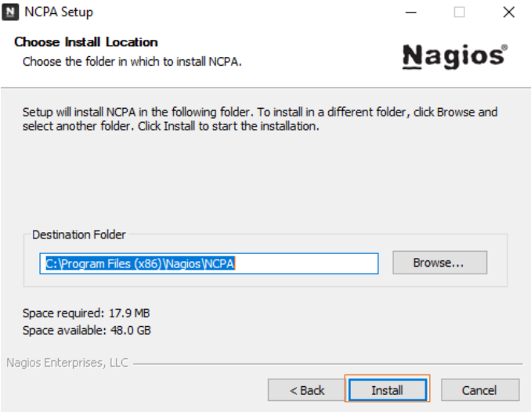
On ouvre désormais une fenêtre CMD en appuyant sur «Win + R»et on entre «cmd» puis on clique sur entrer, une fenêtre d’invite de commande se lance et on entre la commande «ipconfig» pour connaître son IP :
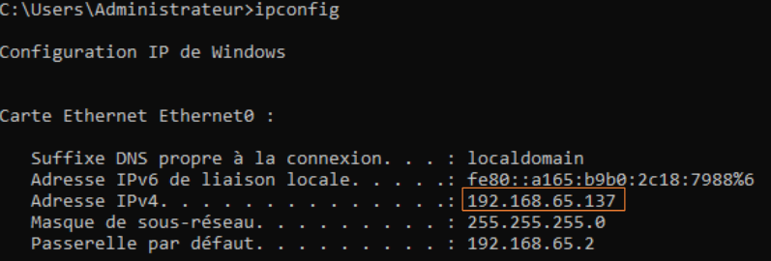

On retourne désormais dans l’interface d’administration de Nagios XI Pour se diriger de nouveau dans « Configurer » et « Assistant de configuration »
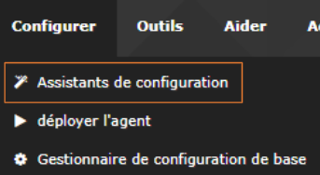
On clique sur “Windows Server"
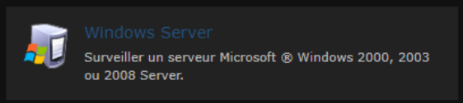

On entre les paramètres suivants :
Et on clique sur “Suivant”
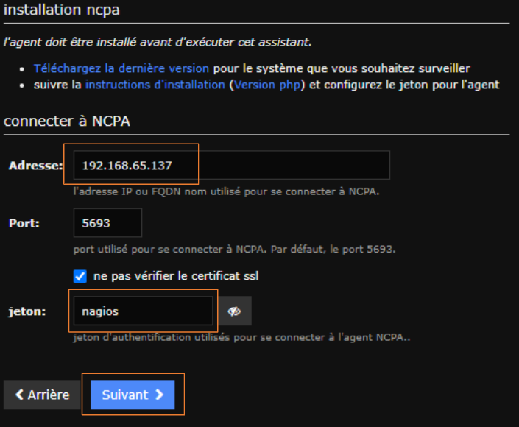
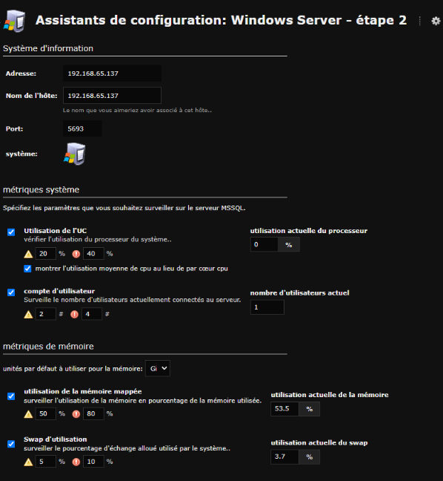
Nous pouvons ensuite choisir les options qui nous intéressent :

On peut ensuite cliquer sur suivant,
On peut choisir ce qui nous intéresse et enfin cliquer sur terminer
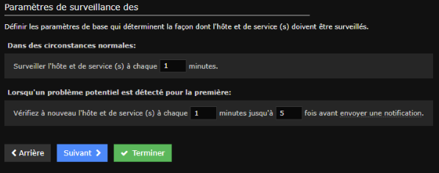
La configuration est maintenant terminée : 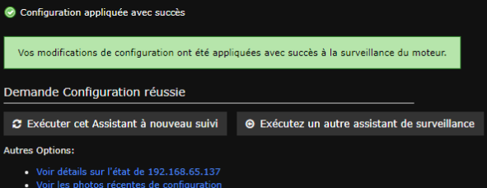
Nous pouvons voir que la machine est bien remontée : 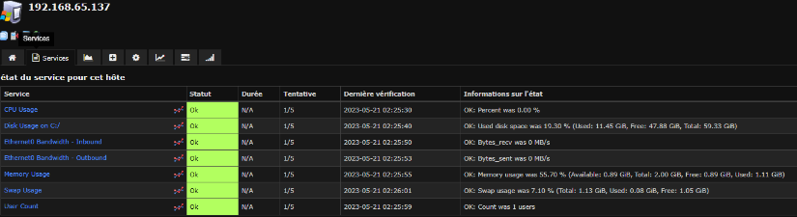

Supervision DHCP (Windows Server)
Il faut se diriger de nouveau dans «Configurer»et «Assistant de configuration».
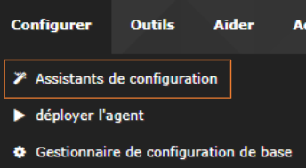

On clique sur “DHCP”.
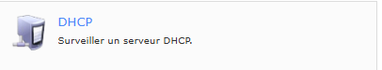

Ensuite on entre l’adresse ip de la machine avec le serveur DHCP ainsi que la bonne interface Ethernet :
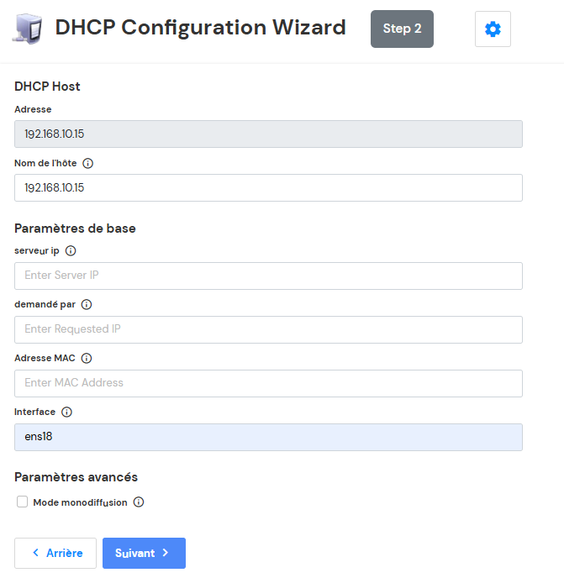
Nous pouvons ensuite choisir les paramètres qui nous intéressent et cliquer sur “Finish with Defaults”: *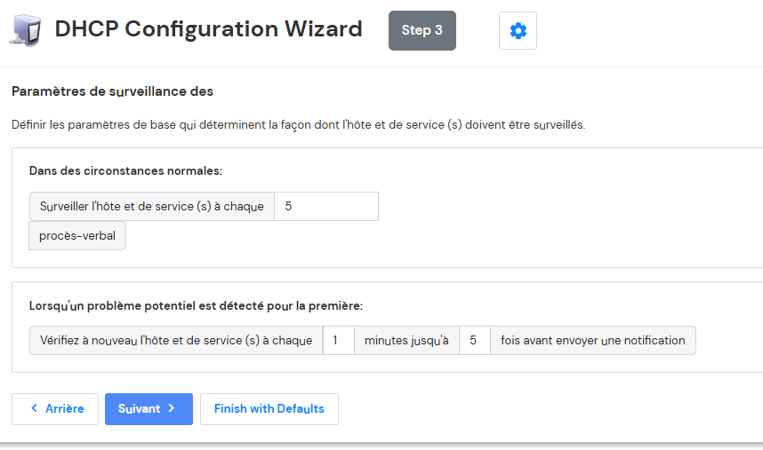
La supervision DHCP est intégrée à mon Nagios
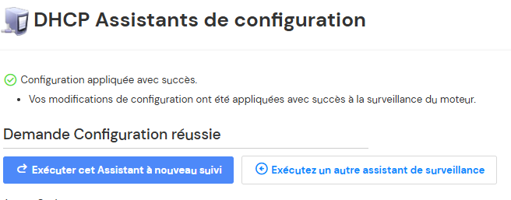

Nous pouvons ensuite voir que dans l’état de service de la machine Windows Server que le DHCP est noté non fonctionnel car le DHCP Relay ne redirige pas la requête vers le serveur DHCP 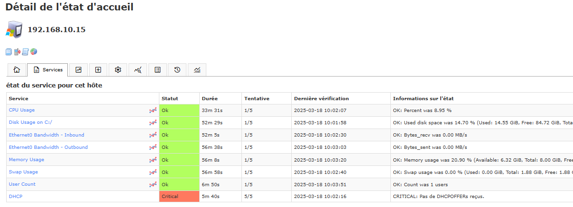

Fail2Ban

Le service Fail2ban va permettre de protéger un serveur Linux des attaques de brute-force automatiquement en surveillant les logs. Dès que les conditions sont réunies (nombres de tentative dans un intervalle de temps), l'adresse IP suspecte est bannie durant un temps déterminé. Le ban est réalisé à l'aide du système de pare-feu iptables.

Installation Fail2Ban

Pour l’installation du fail2ban il faut se rendre sur la machine serveur Linux et rentrer cette ligne de commande :
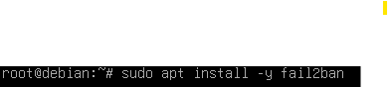
Une fois le fail2ban installé il faut y mettre iptables :
Créer les fichiers de configuration adéquat en se basant sur ceux présents :
Par défaut dans la configuration de fail2ban, il est indiqué :

On le modifie donc par “Systemd” mais cela implique d’installer rsyslog :
On peut ensuite modifier le backend :
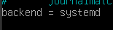
Il est utile d'indiquer des IPs en liste blanche pour éviter de se bannir soi-même lors d'un retour de vacances.
Décommenter la ligne commençant par ignoreip et ajouter les adresses IPs séparées d'un espace :

Dans le même dossier, nous pouvons désormais mettre les paramètres souhaiter :
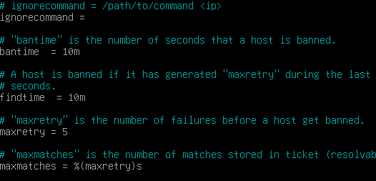

Une fois toutes les modifications ajoutées nous pouvons redémarrer le service et vérifé le statu :
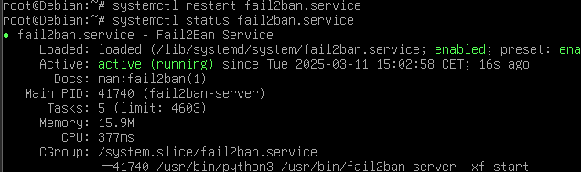
Nous pouvons désormais faire une attaque test sur la machine cible :

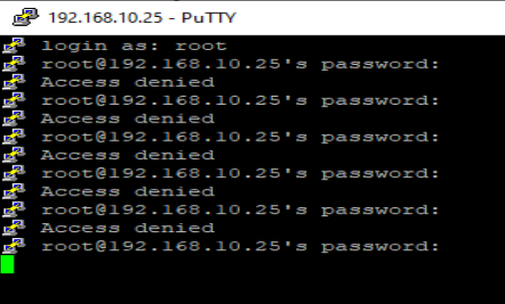

Après plusieurs échecs, de connexion nous pouvons voir que nous sommes ban ip empêchant donc d’essayer de se connecter à notre machine.

Conclusion

En conclusion, le déploiement de Nagios XI pour la supervision de mon serveur Debian et de mon serveur Windows (DHCP) a été un succès. J’ai atteint mes objectifs en établissant une surveillance proactive, une centralisation des alertes, et une intégration optimale avec nos systèmes existants. L'ajout de Fail2Ban a également permis de renforcer la sécurité des serveurs en automatisant la détection et le blocage des tentatives d'accès malveillantes. Ce déploiement global consolide ainsi notre capacité à maintenir la stabilité, la sécurité et la performance de nos serveurs critiques, tout en réduisant efficacement les risques d'incidents et les temps d'arrêt imprévus.

